Maine-et-Loire : Le plus vieux morceau de bois du monde

Science/Ecologie
Publié le 21 septembre 2011 à 17h14

Maine-et-Loire : Le plus vieux morceau de bois du monde
Selon une chercheuse angevine, un bout de bois vieux de 407 millions d'années a été découvert dans le Maine-et-Loire. Ce serait le plus vieux du monde.
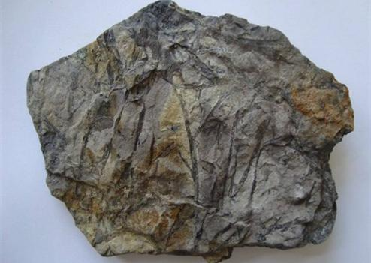
Dans cette roche, des fossiles de bois de deux millimètres seraient les plus vieux du monde (© DR Christine Strullu-Derrien)
C'est un morceau de bois qui ne paye pas de mine, coincé au creux d'un caillou charbonneux découvert, il y a une quarantaine d'années, dans la carrière de Châteaupanne, à Montjean-sur-Loire (Maine-et-Loire). Et pourtant ce bois mort, très mort, est d'une valeur inestimable : ce serait le plus vieux morceau de bois existant au monde.
C'est ce qu'a affirmé au quotidien Ouest-France une chercheuse angevine, Christine Strullu-Derrien. Selon elle, le bois en question provient d'un tout petit arbuste, une plante de 30 cm de haut, et est âgé de 407 millions d'années, record battu. Une plante similaire avait été découverte au Canada, mais ne datait « que » de 397 millions d'années.

Pas de racines
Ce sont des recherches entreprises entre 2006 et 2010 qui ont permis de découvrir la présence de ces fragments de bois fossilisés de deux millimètres. Mais la plante en question « n'a pas pu pousser à Montjean, elle a pu être apportée là par l'eau », explique la chercheuse. « Aucune plante de cet âge n’a cette structure », selon elle.
D'autres recherches vont être entreprises pour tenter de comprendre comment la plante se nourrissait à l'époque. En ces temps-là, où les continents n'étaient pas encore tout à fait formés, les plantes n'avaient pas de racines ni de systèmes élaborés pour faire circuler la sève, mais avaient déjà des sortes de tiges et récupéraient l'eau à la manière des mousses.
Christine Strullu-Derrien a rédigé sa thèse en collaboration avec Philippe Gerienne (Belgique) et Patricia Gensel (Etats-Unis). Les trois chercheurs ont trouvé un nom à cette plante, mais le gardent secret pour l'instant, rapporte Ouest-France.

